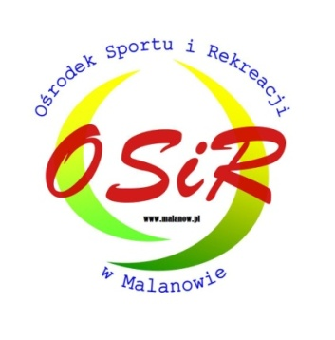

ZGODA RODZICÓW

Wyrażam zgodę na udział mojego dziecka……………………………………………...

data urodzenia …………………………………………………………………..

w TURNIEJU W „21”, organizowanych w dniu 30.10.2024 r. na Sali sportowej w Malanowie przez Ośrodek Sportu i Rekreacji w Malanowie.
Zgadzam się również na wykorzystanie zdjęć z rozgrywek, na których znajduje się moje dziecko, do celów informacyjnych i promocyjnych
Potwierdzam dobry stan zdrowia dziecka i brak przeciwwskazań lekarskich do uprawiania sportu.
Ośrodek Sportu i Rekreacji w Malanowie
Klauzula informacyjna
Zgodnie z art. 13 ust.1 i ust.2 rozporządzenia Parlamentu Europejskiego i rady (UE) 2016/679 z dnia 27 kwietnia 2016 r. w sprawie ochrony osób fizycznych w związku z przetwarzaniem danych osobowych i w sprawie swobodnego przepływu takich danych oraz uchylenia dyrektywy 95/46/WE (ogólnego rozporządzenia o ochronie danych ), informuję, iż :

1. Administratorem danych osobowych dziecka jest Ośrodek Sportu i Rekreacji z siedzibą w Malanowie, ul. Parkowa 29 , 62-709 Malanów ;
2. Inspektorem ochrony danych w Ośrodku Sportu i Rekreacji w Malanowie jest Pani Ewa Galińska (e-mail: inspektor@osdidk.pl)
3. Dane osobowe dziecka przetwarzane będą w celu przeprowadzenia Turnieju w „21” na podstawie wyrażonej zgody w oparciu o art. 6 ust.1 lit. a ogólnego rozporządzenia o ochronie danych osobowych a także na podstawie ustaw: ustawa z dnia 8 marca 1990 r. o samorządzie gminnym, ustawa z dnia 25 czerwca 2010
o sporcie;
4. Dane osobowe dziecka nie będą przekazywane do państwa trzeciego/organizacji międzynarodowej;
5. Dane osobowe dziecka mogą być przekazywane podmiotom uprawnionym na mocy przepisów prawa
6. Dane osobowe dziecka będą przechowywane przez 25 lat zgodnie z instrukcją kancelaryjną;
7. Posiada Pani/Pan prawo dostępu do treści danych osobowych swojego dziecka oraz prawo ich sprostowania, usunięcia, ograniczenia przetwarzania, wniesienia sprzeciwu oraz prawo do przenoszenia danych.
8. Ma Pan/Pani prawo do cofnięcia zgody w dowolnym momencie bez wpływu na zgodność z prawem przetwarzania (jeżeli przetwarzanie odbywa się na podstawie zgody), którego dokonano na podstawie zgody przed jej cofnięciem;
9. Ma Pan/Pani prawo wniesienia skargi do organu nadzorczego, gdy uzna Pan/Pani, iż przetwarzanie danych osobowych dotyczących Pani/Pana dziecka narusza przepisy ogólnego rozporządzenia o ochronie danych osobowych z dnia 27 kwietnia 2016 r.;
10. Podanie przez Pana/Panią danych osobowych dziecka jest dobrowolne, ale konieczne w celu przeprowadzenia Turnieju w „21” 11.Podanie przez Pana/Panią danych osobowych dziecka jest wymogiem ustawowym. Jest Pan/Pani zobowiązana do ich podania, a konsekwencją niepodania danych osobowych dziecka będzie brak możliwości wzięcia udziału w Turnieju w „21”
12. Podane dane nie będą przetwarzane w sposób zautomatyzowany, w tym nie będzie wobec nich profilowania

…….……………………………………….…………
data i podpis

